
OneCenter4资源文件转换工具
V1.0
用户手册
Error: Reference source not found
成都勤智数码科技股份有限公司 

版权所有 ©成都勤智数码科技股份有限公司2013。 保留一切权利。
非经本公司书面许可，任何单位和个人不得擅自摘抄、复制本文档内容的部分或全部，并不得以任何形式传播。

商标声明
和其他勤智商标均为成都勤智数码科技股份有限公司的商标。
本文档提及的其他所有商标或注册商标，由各自的所有人拥有。

注意
您购买的产品、服务或特性等应受成都勤智数码科技股份有限公司商业合同和条款的约束，本文档中描述的全部或部分产品、服务或特性可能不在您的购买或使用范围之内。除非合同另有约定，勤智公司对本文档内容不做任何明示或默示的声明或保证。
由于产品版本升级或其他原因，本文档内容会不定期进行更新。除非另有约定，本文档仅作为使用指导，本文档中的所有陈述、信息和建议不构成任何明示或暗示的担保。

成都勤智数码科技股份有限公司
地址： | 四川省成都市天府软件园C区10栋20层 邮编：610000
网址： | http://www.chinawiserv.com/
客户服务邮箱： | support@chinawiserv.com
客户服务电话： | 4008878834
客户服务传真： | +86 28 85313773

修订记录
日期 | 修订版本 | 描述 | 作者
2014-12-05 | 1.0 | 初稿 | 霍青

目 录
1 前 言 4
2 转换工具概述 5
3 OneCenter4标准Excel转为xml文件 6
3.1 单个Excel转为xml文件 6
3.2 批量Excel转为xml文件 7
4 OneCenter3.5的xml文件转为4.0的文件 8
4.1 转换类型 8
4.2 转换功能 8
4.2.1 network网络文件的转换 8
4.2.2 host主机文件的转换 9
4.2.3 database数据库文件的转换 10
4.2.4 application应用文件的转换 10
4.2.5 middleware中间件文件的转换 11
5 缩略语 12

- 前 言
读者对象：
技术支持工程师
维护工程师

- 转换工具概述
转换工具是有OneCenter3.5的资源文件转换为OneCenter4的资源文件，工具界面如下：
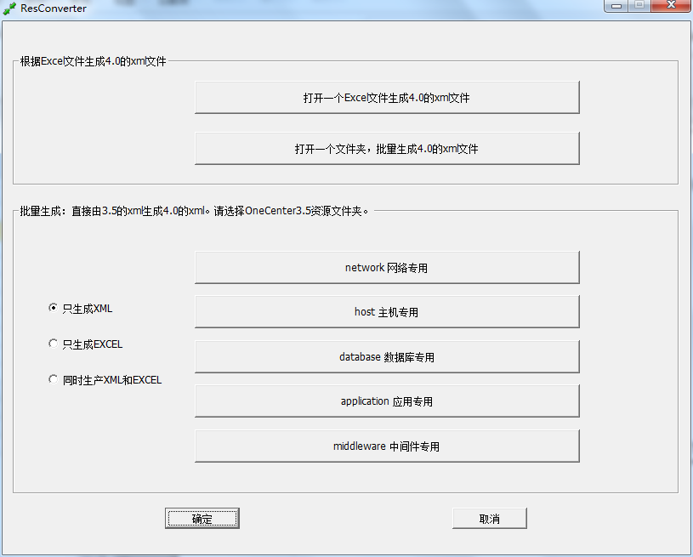

- OneCenter4标准Excel转为xml文件
  - 单个Excel转为xml文件

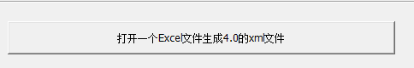

点击上图按钮，选择一个OneCenter4能力库标准Excel文件，将生成一个OneCenter4的标准xml文件。
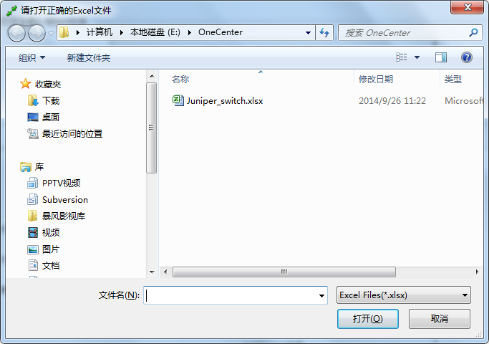
生成的XML文件路径规则： 首先在Excel文件所在的同级目录下创建ExcelToXml文件夹（如果存在直接使用，不会删除或者重新创建），在ExcelToXml下创建Excel文件名的文件夹（将文件名全部转为小写），在这个文件夹下生成OneCenter4标准的xml文件：collect.xml和resource.xml。
例如：选择 E:\OneCenter\Juniper_switch.xlsx 时，
生成的结果文件路径为： E:\OneCenter\ExcelToXml\juniper_switch
生成的xml文件路径为： E:\OneCenter\ExcelToXml\juniper_switch\collect.xml
E:\OneCenter\ExcelToXml\juniper_switch\resource.xml
  - 批量Excel转为xml文件



点击上图按钮，选择一个OneCenter4的 Excel文件夹，将文件夹下所有标准Excel文件批量生成OneCenter4的标准xml文件。

生成的XML文件路径规则： 首先在选择的文件夹所在的同级目录下创建ExcelToXml文件夹（如果存在直接使用，不会删除或者重新创建），在ExcelToXml下批量创建Excel文件名的文件夹（将文件名全部转为小写），并在各自Excel对应的文件夹下生成OneCenter4标准的xml文件：collect.xml和resource.xml。

- OneCenter3.5的xml文件转为4.0的文件
  - 转换类型
转换类型分为三种，为单选按钮，每次只能选择一种：
- 只批量生成OneCenter4的xml文件
- 只批量生成OneCenter4的标准Excel文件
- 生成OneCenter4的xml文件 和 OneCenter4的标准Excel文件

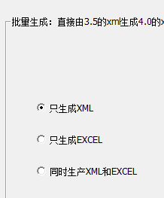
  - 转换功能
    - network网络文件的转换


点击上图按钮，选择一个文件夹，为OneCenter3.5对应的network网络配置xml文件夹。

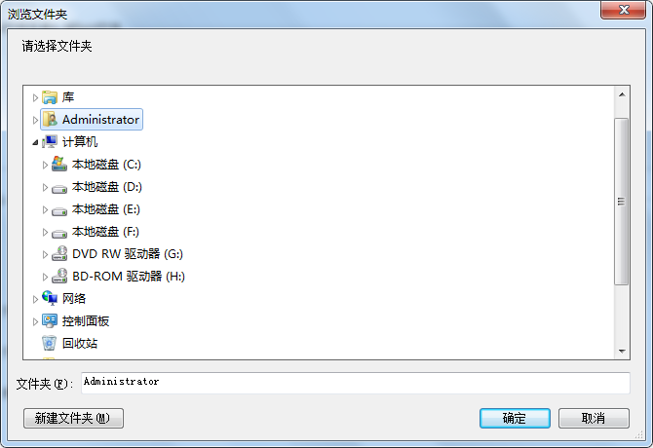

生成规则：首先在选择的文件夹所在的同级目录下创建network文件夹（如果存在直接使用，不会删除或者重新创建），在network下生成OneCenter4.0需要的文件（根据转换类型生成相应的excel或者xml文件）。
例如：选择 E:\OneCenter4.1\3.5_resource\resource\networkmodel\ 时，
生成的结果文件路径为： E:\OneCenter4.1\3.5_resource\resource\network\
    - host主机文件的转换



点击上图按钮，选择一个文件夹，为OneCenter3.5对应的host主机配置xml文件夹。
生成规则：首先在选择的文件夹所在的同级目录下创建host4文件夹（如果存在直接使用，不会删除或者重新创建），在host4下生成OneCenter4.0需要的文件（根据转换类型生成相应的excel或者xml文件）。
例如：选择 E:\OneCenter4.1\3.5_resource\resource\host\ 时，
生成的结果文件路径为： E:\OneCenter4.1\3.5_resource\resource\host4\

    - database数据库文件的转换



点击上图按钮，选择一个文件夹，为OneCenter3.5对应的database数据库配置xml文件夹。
生成规则：首先在选择的文件夹所在的同级目录下创建db4文件夹（如果存在直接使用，不会删除或者重新创建），在db4下生成OneCenter4.0需要的文件（根据转换类型生成相应的excel或者xml文件）。
例如：选择 E:\OneCenter4.1\3.5_resource\resource\db\ 时，
生成的结果文件路径为： E:\OneCenter4.1\3.5_resource\resource\db4\

    - application应用文件的转换



点击上图按钮，选择一个文件夹，为OneCenter3.5对应的application应用配置xml文件夹。
生成规则：首先在选择的文件夹所在的同级目录下创建application4文件夹（如果存在直接使用，不会删除或者重新创建），在application4下生成OneCenter4.0需要的文件（根据转换类型生成相应的excel或者xml文件）。
例如：选择 E:\OneCenter4.1\3.5_resource\resource\application\ 时，
生成的结果文件路径为： E:\OneCenter4.1\3.5_resource\resource\application4\

    - middleware中间件文件的转换



点击上图按钮，选择一个文件夹，为OneCenter3.5对应的middleware中间件配置xml文件夹。
生成规则：首先在选择的文件夹所在的同级目录下创建middleware4文件夹（如果存在直接使用，不会删除或者重新创建），在middleware4下生成OneCenter4.0需要的文件（根据转换类型生成相应的excel或者xml文件）。
例如：选择 E:\OneCenter4.1\3.5_resource\resource\middleware\ 时，
生成的结果文件路径为： E:\OneCenter4.1\3.5_resource\resource\middleware4\

- 缩略语
缩略语 | 英文全称 | 中文名称

